**TRƯỜNG THCS ÁI MỘ TÍCH CỰC THAM GIA**

**PHONG TRÀO HIẾN MÁU NHÂN ĐẠO**

***Người viết: Trần Thị Thúy***

*Hưởng ứng phong trào hiến máu nhân đạo của Ban chỉ đạo vận động hiến máu tình nguyện quận Long Biên* ***“Về việc đẩy mạnh phong trào hiến máu tình nguyện vì cộng đồng, cũng là xuất phát từ hiện trạng việc thiếu máu trong cấp cứu tại các bệnh viện hiện nay”.***

Ban giám hiệu, chi hội Chữ thập đỏ trường THCS Aí Mộ đã chỉ đạo phong trào cán bộ giáo viên, công nhân viên trong nhà trường tích cực tham gia “Ngày hội hiến máu tình nguyện đường phố năm 2018” của UBND Phường Ngọc Lâm.

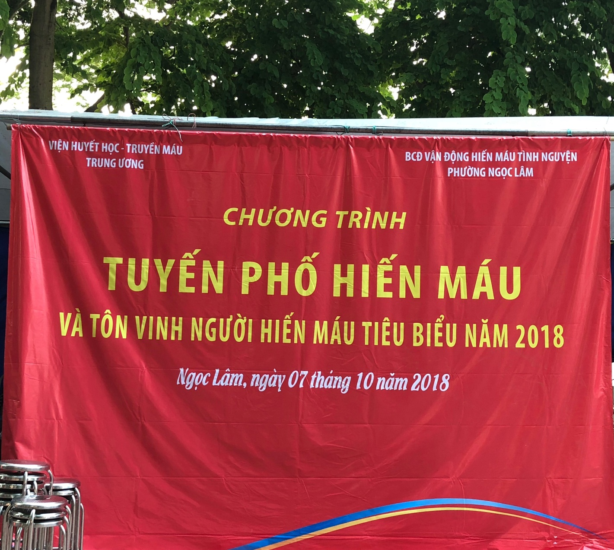

Sáng ngày 07/10/2018, hòa chung trong tinh thần thiện nguyện của nhân dân Phường Ngọc Lâm, các đồng chí giáo viên trường THCS có mặt từ rất sớm tại Vườn hoa Ngọc Lâm chia sẻ những giọt máu hồng quí giá để cứu những người bệnh hiểm nghèo.

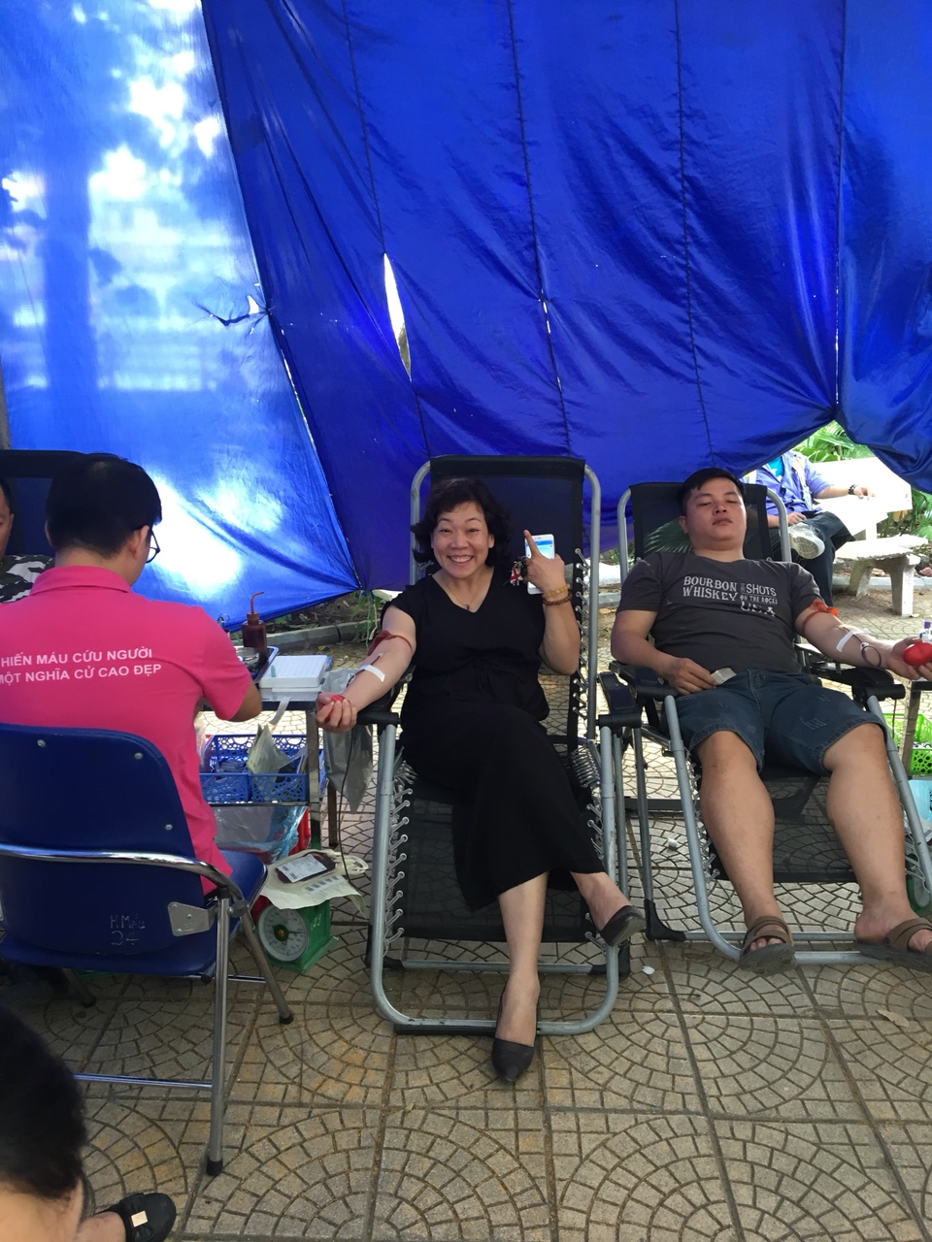

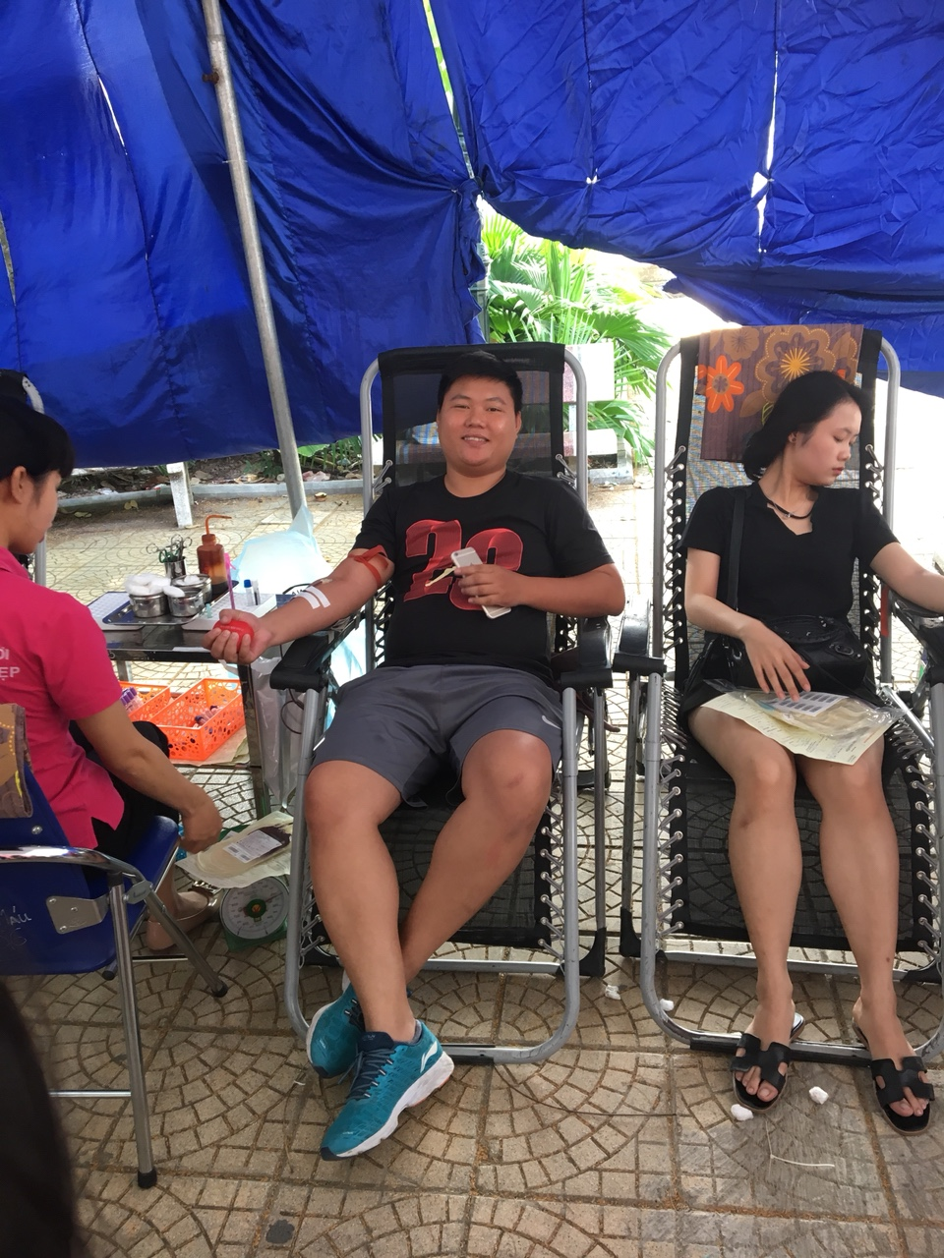

Các thầy cô giáo Ngô Thị Thúy Anh, Lê Thị Loan, Ngô Phương Thúy, Trần Duy Hoàng, Trương Đức Long, Nguyễn Thị Hồng Nhung rất vui vẻ và hạnh phúc chung tay cùng cộng đồng đem lại dòng máu hồi sinh cho người bệnh, tiếp thêm sự sống, mang đến niềm tin, niềm hy vọng cho những cuộc đời kém may mắn. Các thầy cô giáo đã phát huy tốt truyền thống nhân đạo cao cả của trường THCS Ái Mộ bằng những hành động thiết thực mang giá trị nhân văn sâu sắc.